////////////////////////////////
电子邮箱:就是在邮件服务器上开启的一块空间
服务器:提供邮件服务
协议:规定数据的格式

发送邮件的协议:smtp
接受邮件的协议:pop / pop3 imap

/////////////////////////////////
本地的服务器 :
邮件服务器
设置域名 store.com
新增几个账户 (普通用户)
jack
tom
新增一个管理员账户
service

.///////////////////////////////////

- 使用JavaMail的技术-了解.
* 了解邮件相关内容:
* 术语:
* 电子邮箱：一个邮箱服务器上的一个账号,通过账号获得到服务器上一块空间.
* 邮箱服务器：一台电脑安装一个邮箱的服务器.
* 邮件收发的协议：协议规范双方的数据的格式.
* 协议:
* 接收：POP/POP3 IMAP
* 发送：SMTP
* 邮件收发过程:
* 会配置邮箱的客户端:
【配置邮箱服务器：】
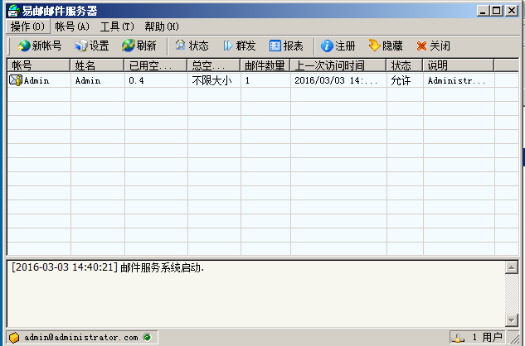
安装成功！
第一步：
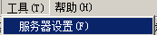
第二步：
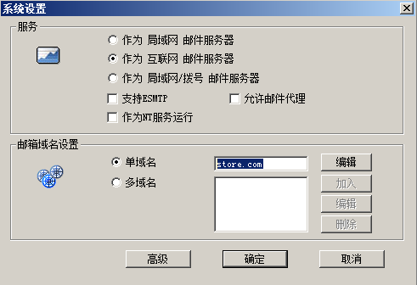
第三步：
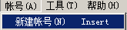

【配置邮箱的客户端】
* Foxmail:免费的
* 输入用户名
* 输入密码:
* 修改服务器的地址localhost.
* outlook:微软的收费的.

